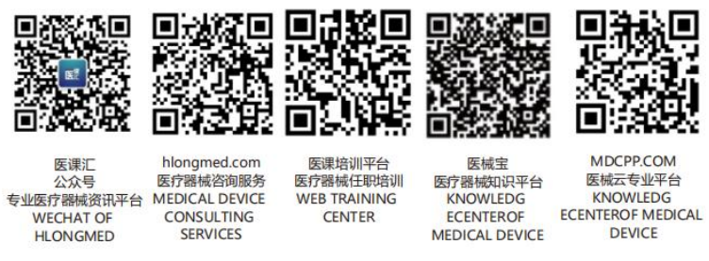 XXXX医疗器械有限公司

设备零配件安全库存

部门： 编号：
日期：
零配件名称 | 规格 | 产地 | 最低库存量 | 适用机台 | 备注

制定： 审核：

